｜重職者の手紙｜週刊誌 ｜Vol.161


幸せな贈り物

その中にかくされている
犠牲者たち

囚人番号4001とKiss & Tell
2007年10月、ビョン・ヤンギュン・シン・ジョンアのキャンダルとエール大博士学歴詐称事件で1年半の監獄生活に服役して出てきたシン・ジョンアさんの自伝エッセイ『4001』が、人々の怒りを引き起こしています。社会的実業家のおしゃべり工房を営むジョン・スンオク代表は「登場人物に対する家庭崩壊と社会的埋葬行為をとても簡単に繰り広げている」と言って、怒りを表わしました。ファン・ホテク東亜日報論説室長は、その本に対して5年間「辛い恋」を分かちあったというビョンさんに対する礼儀でもなくて、ビョンさんと家族を2度殺すことだと言いました。イ・ホンシク教授（延世大医大精神科）は「本に出てきた人物の尊厳と価値を大衆の前で壊して、その人々の家族と子どもたちに消すことができない羞恥心を与えた」と話しました。シンさんは、本の前書きで「長い歳月ゆっくりと、私によって直接、間接的に苦労した多くの方のために、胸の奥深くから謝罪を申し上げながら生きていきます」と書いたのですが、このような形の「キス・アンド・テル」（Kiss & Tell）は、本当に謝罪する心とは、ほど遠いのです。キス・アンド・テルを直訳していえば、キスして他の人に話してうわさを立てるという意味で、魅力ある女性が社会的に名がある人に近づいて、性的な関係を持ったあと、裏切ってゴシップ紙に暴露したり、本で出版して収益金を取る形態を意味する単語として知られています。
一方、最近5人の上海、韓国領事館の関係者と、ひとりの中国女性の衝撃的な「上海スキャンダル」で、韓国外交部が国際的な恥をかいた中で、25日政府合同調査団は「痴情による公職規律弛緩事件」として結論を出して、関連者10人を懲戒することで事件を終えました。K前領事はドンさんに「私の愛は変わらない。約束を守らない場合、罰金で6億ウォンと自分の指一本を切って差し上げる」という覚書まで書いたことが確認されました。ところで、ドンという女性はすでに韓国人の夫と結婚していて、可愛い娘を育てている平凡な主婦でした。今でもドンさんと上海で一緒に過ごしていることが分かったH領事に対して、ドンさんの夫は「H前領事のようにソウル大出身の立派な人が、なぜ私の妻にこんなにまでほれているのか理解できません。私の妻との関係を維持するために、自分の妻に暴力をふるい、嘘まで日常的につくのを見れば、本当に韓国人としての自尊心が傷つきます」と声を高めました。ある知人が言うのに「5月中旬まではH前領事は韓国の奥さんと息子に細かい心配りをしていました」と回想しました。
「スキャンダル」その中にかくされた本当の犠牲者は、まさに家族です。なぜこのように正常な現代人がスキャンダルに簡単に陥ってしまうのでしょうか。



重職者の手紙Vol.161 深い泉02

人間の運命を変えてしまった地上最大のスキャンダルとまことの回復

人間の運命を変えてしまった地上最大のスキャンダルは、このように始まりました。すべての万物を創造して最後にエデンの園を準備された神様は、アダムとエバを神様のかたちとして創造して、そこで神様が与えられた祝福を味わいながら生きるようにされました。そのとき、すでに天から追い出されていた堕落した天使サタンがエバを訪ねてきたのです。サタンは目には見えないのですが、手段と方法を選ばず人間を滅ぼそうとします。サタンは野の獣の中で最も賢かった蛇に入って、アダムとエバを絶妙に誘惑しました。先にエバに神様を疑うように意図的に質問をしました。「神様は、善悪の知識の木から取って食べてはならないと言われたのですか」と尋ねないで「あなたがたは、園のどんな木からも食べてはならない、と神は、ほんとうに言われたのですか」(創世記3:1)と言って、エバが疑って神様に敵対するように誘導する質問を投げました。このトリックに引っかかったエバが答えて「私たちは、園にある木の実を食べてよいのです。しかし、園の中央にある木の実について、神は、『あなたがたは、それを食べてはならない。それに触れてもいけない。あなたがたが死ぬといけないからだ』と仰せになりました。」（創世記3:2～3）と言いました。神様は「しかし、善悪の知識の木からは取って食べてはならない。それを取って食べるとき、あなたは必ず死ぬ。」（創世記2:17）とおっしゃったのですが、エバの心に疑いが芽生え始めたのです。エバの心が揺れていることを感づいたサタンは、直ちに言うのに「あなたがたは決して死にません。あなたがたがそれを食べるその時、あなたがたの目が開け、あなたがたが神のようになり、善悪を知るようになることを神は知っているのです。」（創世記3:4～5）その話を聞いたエバが、その木を見たら、その木は、まことに食べるのに良く、目に慕わしく、賢くするというその木はいかにも好ましかった。それで女はその実を取って食べ、いっしょにいた夫にも与えたので、夫も食べた。（創世記3:6）結局、エバは神様との約束を破って神様を離れるようになりました。このように、サタンの目標は個人の人生を壊して、家庭、次世代、社会を永遠に壊すことです。
聖書は、本来の人間の始まりと終わりがのろいと滅びではなく、神様とともにいる永遠な祝福の存在であることをおっしゃっています。本来の性は、神様が最も美しく創造されたのです。神様がお造りになった性には四つの事実が含まれています。神様のかたちとして造られた男と女の間の「愛と楽しみといのちと助け手としての家庭の祝福」が含まれています。魚は水の中に生きてこそいのちがあって、鳥は空を飛んでこそ自由になり、木は土地に根をおろしてこそ実を結ぶように、私たちの人生もまた神様とともにいるときに、幸せを味わう霊的な存在として創造され、一人の男性が1人の女性に会って幸せを味わう祝福された家庭を与えてくださいました。しかし、人間が神様を離れた瞬間、サタンがもたらした肉的な欲望に捕われて堕落するしかない、利己的な人間に転落してしまったのです。

しかし、神様を離れて生じた問題は、神様に会えば解決されます。その会う道が、まさにイエス・キリストであることを聖書は語っています。なぜでしょうか。イエス様は聖書に約束されたとおり、人間となってこの世に来られ、十字架で死んで3日後に復活して、神様を離れたすべての人間が神様に会うことができるようにする唯一の道であるまことの預言者になってくださいました（ヨハネの福音書14:6）。十字架で私たちの罪の代わりに死んでくださることによって、私たちのすべての罪を解決してのろいと災いから解放してくださるまことの祭司になってくださいました（マルコの福音書10:45）。イエス・キリストは、死の権威をうち壊して復活され、今でも人間を困らせて地獄に引っ張っていくサタン（悪魔）のすべての権威を完全に滅ぼされたまことの王になってくださいました（ヨハネの手紙第一3:8）。それで聖書は、イエス様を「キリスト」だと語っているのです。人間が絶対に解決できない根本問題を完全に解決された方だということです。このイエス・キリストを信じて自分の心に受け入れる瞬間、永遠な神様の子どもの幸せが始まるのです。

あなたは大切な人です。


The Leader’s Time

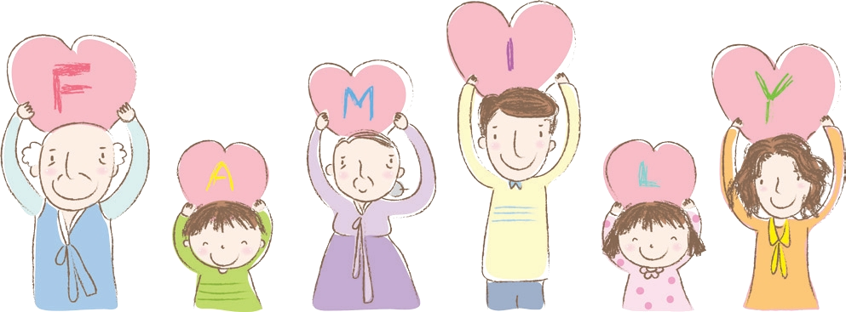




神様の子どもになる
受け入れの祈り

愛の父なる神様。
私は罪人です。今まで神様を離れ、サタンの支配の下に縛られて、奴隷のように生きて来ました。
しかし、今、この時間、イエス様を私の救い主、私の神様、私のキリストとして受け入れます。イエス･キリストは、神様に会う唯一の道であり、サタンの権威を打ち砕かれ、すべての罪とのろいと災いから私を解放してくださったキリストであると信じます。いま、私の中に入って来てくださり、私の主人になってください。今から私の生涯を細かく導いてください。
イエス･キリストのお名前によってお祈りします｡アーメン

神様の子どもの
毎日の祈り
父なる神様、イエス・キリストによって神様がいつも私とともにおられて、導かれることを感謝します。今日も、すべての生活の中で、神様の子どもになった祝福を味わうように、聖霊で満たしてください。
私の家庭と現場と行くところごとに福音を邪魔して困らせるすべてのサタンの勢力を権威あるイエス・キリストの御名で縛ってください。
どんなこと、どんな問題でも、解決者であるイエス・キリストに任せて、その中で神様のより良い計画を発見しながら、聖霊に導かれる生活になりますように。
そして、私の生活を通してイエス様がキリストであるということがあかしされ私の現場に神の国が臨むようにしてください。毎日、私の生活の中で神様の願いである世界福音化の契約を握って勝利できますように。
今も私とともにおられるイエス・キリストのお名前によってお祈りします。アーメン

「幸せな家庭とは、すべての人が願うところです。幸せな家庭とは、すべての人にかならず必要なところです。幸せな家庭とは、政治家たちが民に提示する政策の最優先で、経済人が事業を拡張して金をもうける最終目的で、人が勤勉に働くことができる原動力です。したがって、幸せな家庭を作る仕事は、すべての人がかならず実現しなければならない絶対的な課題だと言えます」しかし、なぜ幸せな家庭を見つけることが難しいのでしょうか。はたして、幸せな家庭がこの世に存在するのでしょうか。そうでなければ、砂漠のしん気楼のようなことでしょうか。それでは、幸せな家庭とは何でしょうか。幸せな家庭とは、家族みんなが家庭で満足と人生の生きがいを感じながら、ほほえましい生活をすることです。このような幸せな家庭を作るために、人々は数多くの苦労と努力をしています。政治家は、幸せな家庭が多い社会を作ろうと法律と制度を作ります。教育者は幸せな家庭のための教育を実施したりもします。経済人は経済が成長すれば幸せな家庭が多くなると考えます。科学者は、家庭の幸せのために便利な道具をたくさん作り出します。宗教人は、人を教えて幸せな家庭を作ろうとします。
しかし、どのようなことも家族がまことの満足と生きがいを持つようにしてくれることはありません。その理由は何でしょうか。それは、自分自身がどんな存在なのかを知らずに生きているためです。そして、自分自身と家庭の存在目的を知らないためです。したがって、幸せな家庭を作ろうとするなら、幸せを追求する人間（自分自身）がどんな存在なのか分からなければなりません。そして、自分と家庭の存在目的を正しく知らなければなりません。
それでは、幸せを追求しながら生きていく人間はどんな存在でしょうか。『論理で遊ぼう』という本を見れば、ある哲学者が「人間とは考える動物だ」と言っています。そして、自分たちが立派な知識だと考えて教える進化論者が言うのには「人間とは最も進化した動物だ」ということです。しかし、神様のみことばである聖書を見れば、人間は創造主である神様のかたちとして造られた被造物で（創世記1:27）、創造主である神様の代わりに万物を治める管理者だと言われています（創世記1:28）。そして、家庭とは神様のかたちを持った人間の幸せのために（創世記2:18）神様がくださった贈り物で、人間は家庭で自分と家庭をくださった神様を喜んで、神様に栄光をささげるときに、まことの満足と生きがいを感じながら幸せな生活を送る可能性があることを知らせています。大切な家庭に大切な子どもが育ち、幸せな家庭に幸せな子どもが育ちます。今、神様に会ってみてください。
「あなたは私の心に喜びを下さいました。それは穀物と新しいぶどう酒が豊かにあるときにもまさっています。平安のうちに私は身を横たえ、すぐ、眠りにつきます。主よ。あなただけが、私を安らかに住まわせてくださいます。」（詩篇4:7～8）
幸せな家庭に行く
近道

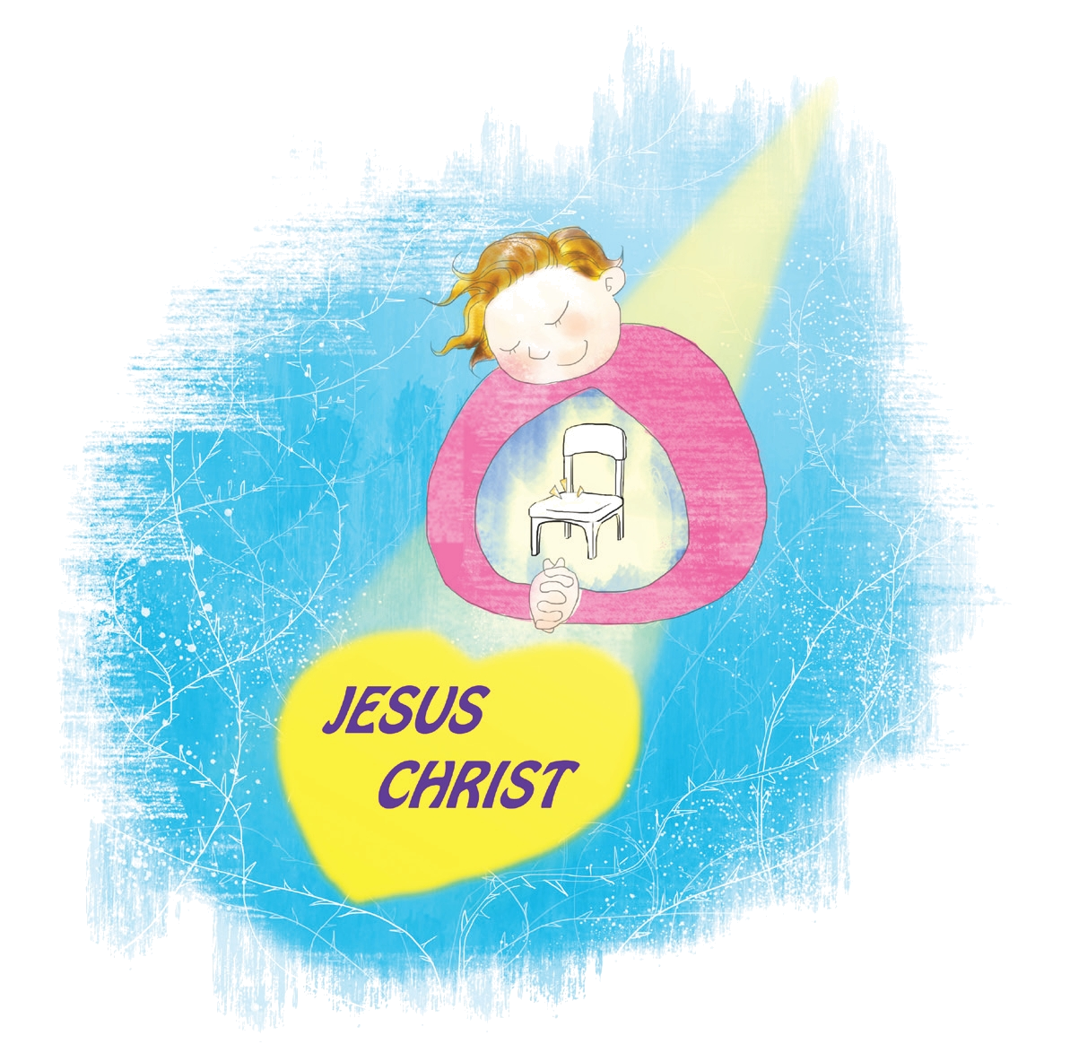
重職者の手紙Vol.161 深い泉04



空虚 はじめ、地は空虚Emptyだった。やみだけがあって、かたちはなかった。ただ一度、与えられた幸いな人生の生活をこのように生きる方が多い。価値観が混乱して、どこからきて、なぜ生きていて、どこへ行くのかを知らない。たんに存在するだけだ。それで、なぜ生きるのかと尋ねれば、詩人の話のように「笑うため!」と言う。
光 そこに光があった。光があるようになって、やみとの距離ができて、空虚を満たす道が開いた。美しい地球と各種の生物と微生物が存在して、神様のかたちとして造られた人は、最高の世の中の支配者、治める者として、幸せな者として生きるようになった。すべてのものをすべて持って、何でもできる自由人だった。真の自由は消費でなく、味わうことなのに、光を浪費して価値の負債を負うようになった。
空っぽ 最高の価値をささいなことで失ったので、苦痛は簡単に訪れてきた。食べないでもよいことに心を寄せたので、口を満たして腹をこやしたが、彼が食べたのは空虚であった。ぬけがらの人生で生活を送るので、何も心が休まることはなくて、振り返ることごとに苦痛だけだ。それで、宗教は苦痛を抜け出す解決法を提示するがふさがる道で、哲学は苦痛を再解釈して考えを高めるが苦しい道で、倫理は苦痛を美化するが心は苦しいだけだ。結局、苦痛を抜け出す道は、心を無にすることなので、何もない人生に、考えを立ち止らせて心を低くさせて空っぽにさせる。その時、すべての問題の本質は、目に見えない悪霊がその空虚の場を占めて、暗やみの中にいるようにさせるので、苦痛の再生産が本格化されるのだ。
満たし フランスの軍人は、戦場に出て行く時には必ず<聖書>と<パンセ>（Pensees、考えという意味）の二冊をリュックに入れて行くという。パンセを書いたパスカルは数学者であった。彼は、ある日、女とともに喜々としながらパリで酒を飲んで酔っぱらい、馬車を走らせて帰宅していた。セーヌ川岸を走っている間、後輪一つが抜けたが、幸いなことに馬車がセーヌ川岸にかろうじて引っかかった。しばらくしてのち、冷たい風に酔いからさめたパスカルが真下を見たら、セーヌ川の水がうねりながら流れているのが見えた。もう少し滑り落ちていたら、川の水にはまって死んだからだになっていただろう。家に戻ったその日の夜、パスカルは眠らずに明かした。彼は「死の前に人間とはいったい何なのか」と考えるようになって、その後にはパスカルは酒を飲めなくなった。もう女の微笑が良いと思えなかった。生きることの虚しさに苦痛だけが増えたが、彼は彼の姉から福音を聞いた。その後、パスカルには人生の生きがいを見る目が開いた。パスカルは、神様なく生きるむなしい人々のためにパンセを書いて、それが世界的な名作になった。彼が言うのに、人にはだれでも空しさがあるが、それは世の中のどんなのでも埋めることができない。ただ神様だけが空しさを埋めることができる。あなたの場所を今日、光で満たすように願う。
チョン・ヒョングク＿福音コラムニスト
＊相談したい方はこちらまでどうぞ

